|  |
| --- |
| GIMNAZIJA jESENICE |
| Poročilo o terenskem delu |
| Popisovanje lišajev |
|  |



|  |
| --- |
|  |

**Uvod**

Lišaji so steljčnice, ki so jih nekoč uvrščali k rastlinam, danes pa vemo, da gre le za posebno obliko simbioze. So zelo vzdržljivi organizmi, ki lahko preživijo v ekstremnih okoljih, tudi na polarnih območjih in na golih skalah. Lišaji so bioindikatorji, kar pomeni, da jih na onesnaženih območjih ne bomo nikoli videli.  
  
Glede na obliko steljke jih delimo v tri različne skupine:

1.skorjasti lišaji (So navadno v celoti prirasli na podlago, s tem je steljka manj izpostavljena zraku in je bolj nerazvejana.Je najbolj razširjena,kerje najmanj občutljiva na onesnažen zrak.)  
2.listasti lišaji (So vmesna oblika med skorjastimi in grmičastimi lišaji. Njihova steljka je podobna listom, zato jih imenujemo listasti lišaji)  
3.grmičasti lišaji (So s posebnimi ploščami pritrjeni na podlago. Steljke so po strukturi podobne listastim, po obliki spominjajo na grmičaste tvorbe. Ker se največji del lišaja stika z zrakom, je ta vrsta najbolj občutljiva na onesnažen zrak in uspeva samo v čistih predelih)

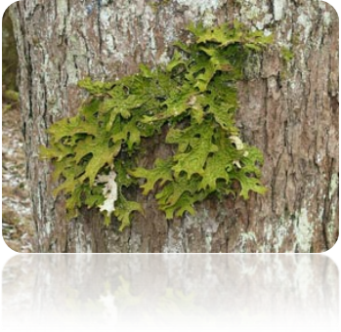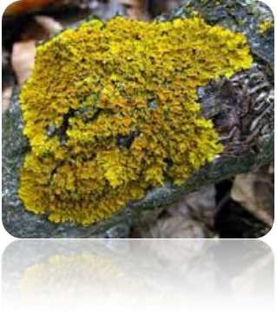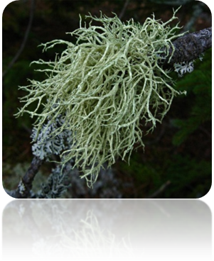

Skorjasti lišaj Listasti lišaj Grmičasti lišaj

**Metoda dela**

Izbrali smo si šest dreves, na katerih smo popisovali lišaje. Opozovali smo tri različne dele dreves in sicer od dna do enega metra, od enega metra do 2,5 metra in od 2,5 metra naprej. Iskali smo skorjaste, listaste in grmičaste lišaje. Na vseh drevesih smo na treh delih opazovali številčnost in pokrovnost lišajev in podatke sproti vpisovali v tabelo na delovnem listu. Za vsak del vsakega drevesa smo za vsako vrsto lišajev v tabelo vpisali stopnjo številčnosti in pokrovnost, ki je določena v tabeli na delovnem listu.

**Rezultati**Ugotovili smo, da na drevesih uspeva največ skorjastih in nekaj listastih lišajev, zrak pa je na Jesenicah preveč onesnažen od industrije in prometa da bi tu našli kak grmičasti lišaj. Podrobnejši rezultati za vsa drevesa so v priloženem delovnem listu.

**Razprava**Drevesa, ki smo jih opazovali, so bila locirana ob zelo prometni cesti in v bližini raznih industrijskih obratov, ki vsak dan nižajo kakovost zraka, zato na drevesih nismo našli nobenega grmičastega lišaja, ki je najbolj občutljiv na onesnaženost. Zrak pa je še vedno čist do te mere, da tu uspeva nekaj listastih in skorjastih lišajev.

**Zaključek**  
Naučili smo se, da so lišaji bioindikatorji in da uspevajo le v predelih s čistim zrakom. Odkrili smo da živimo v dokaj onesnaženem okolju. V prihodnosti bomo najverjetneje v mestih videvali vse manj lišajev.

**Viri:**

http://sl.wikipedia.org/wiki/Li%C5%A1aj

Fotografije:  
http://mss.svarog.si/biologija/MSS/index.php?page_id=10639

http://mss.svarog.si/biologija/MSS/index.php?page_id=10637  
http://www.gimnazijaso.edu.rs/gornje-podunavlje/biljke/nize-biljke/lisaji.php

**Priloga:**-učni list (popisovanje lišajev)